**Design Partern là gì?**

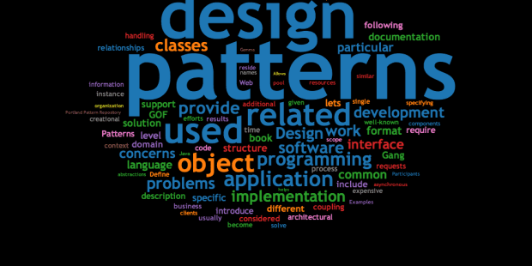

* Desgin Parterm là những khuôn mẫu thiết kế có thể tái sử dụng được và thể hiện được sự tương tác qua lại giữa các đối tượng (object).
* Không giống như các thư viện có sẵn , nó không bao gồm một đoạn code hay script mà nó là một KHÁI NIỆM CHUNG (General Concept) dung để giải quyết một vấn đề cụ thể.
* Rất dễ hiểu nhầm giữa Design Parterm và thuật toán. Thuật toán luôn chỉ ra rõ rang làm thể nào để giải quyết vấn đề. Trong khi đó Desgin Parterm đưa ra khai niệm tổng quan của giải pháp còn triển khai như nào thì tùy thuộc vào điều kiện bài toán, ngôn ngữ, thậm chí là sở thích của bạn :😊

**Tại sao nên sử dụng Desgin Partern?**



* Design Partern đã được phát kiến kiểm nghiệm từ rất nhiều lập trình viên, nhà khoa học rồi nên không cần phải “Phát minh lại bánh xe”.
* Có thể coi đây là một ngôn ngữ làm việc chung, đồng nghiệp của bạn dù là ai hay đến từ đâu chỉ cần làm theo Desgin Partern thì tất cả mọi người đều có thể hiểu được nhau.

* Itention: Mô tả sơ lược vấn đề và giải pháp.
* Motivation: Vấn đề và giải pháp được trình bày giải thích cặn kẽ. Đưa ra lý do tại sao dung nó.
* Structure: Cấu trúc đối tượng, lớp và giải thích sự tương quan giữa chúng.
* Code example: Code mẫu để người đọc dễ hiểu.

**Các loại Desgin Partern phổ biến:**

* Creational: Cung cấp cách thức tạo ra các đối tượng để gia tang sự linh hoạt và khả năng tái sử dụng. Ví dụ: Singleton, Factory….
* Structural: Cung cấp cách thức lắp ráp, bố trí đối tượng để tạo ra khối kiến trúc lớn, vững chắc mà vấn thỏa mãn tính linh hoạt và hiệu quả. Ví dụ: Decorator…
* Behavioral: Tập trung vào việc trao đổi và phân công công việc giữa các Object. Ví dụ: Mediator, Observer…

Hẹn gặp các bạn ở các bài viết sau chúng ta cùng đi sau vào chi tiết các loại Desgin Partern. Tin mình đi nếu các bạn áp dụng nó vào công việc lập trình hang ngày sẽ đem lại hiệu quả bất ngờ cho bạn và cả team đó!